

DATOS PERSONALES:

DIPLOMAS Y HOBBIES

Formaciones : Diplomados, Congresos, xxxxxxxxxx xxxxxx xxxxxxxxx xxxxxxxxxxxxxxxxx
Hobbies: xxxxxxxxxxxxxxxxxxxxxxxxxxxxxx

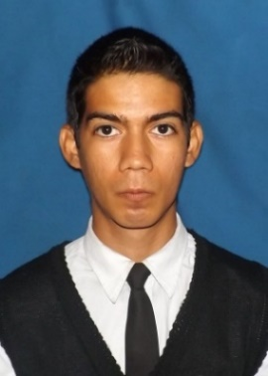
NOMBRES:
Emilio Rómulo

APELLIDOS:
Pérez Flores

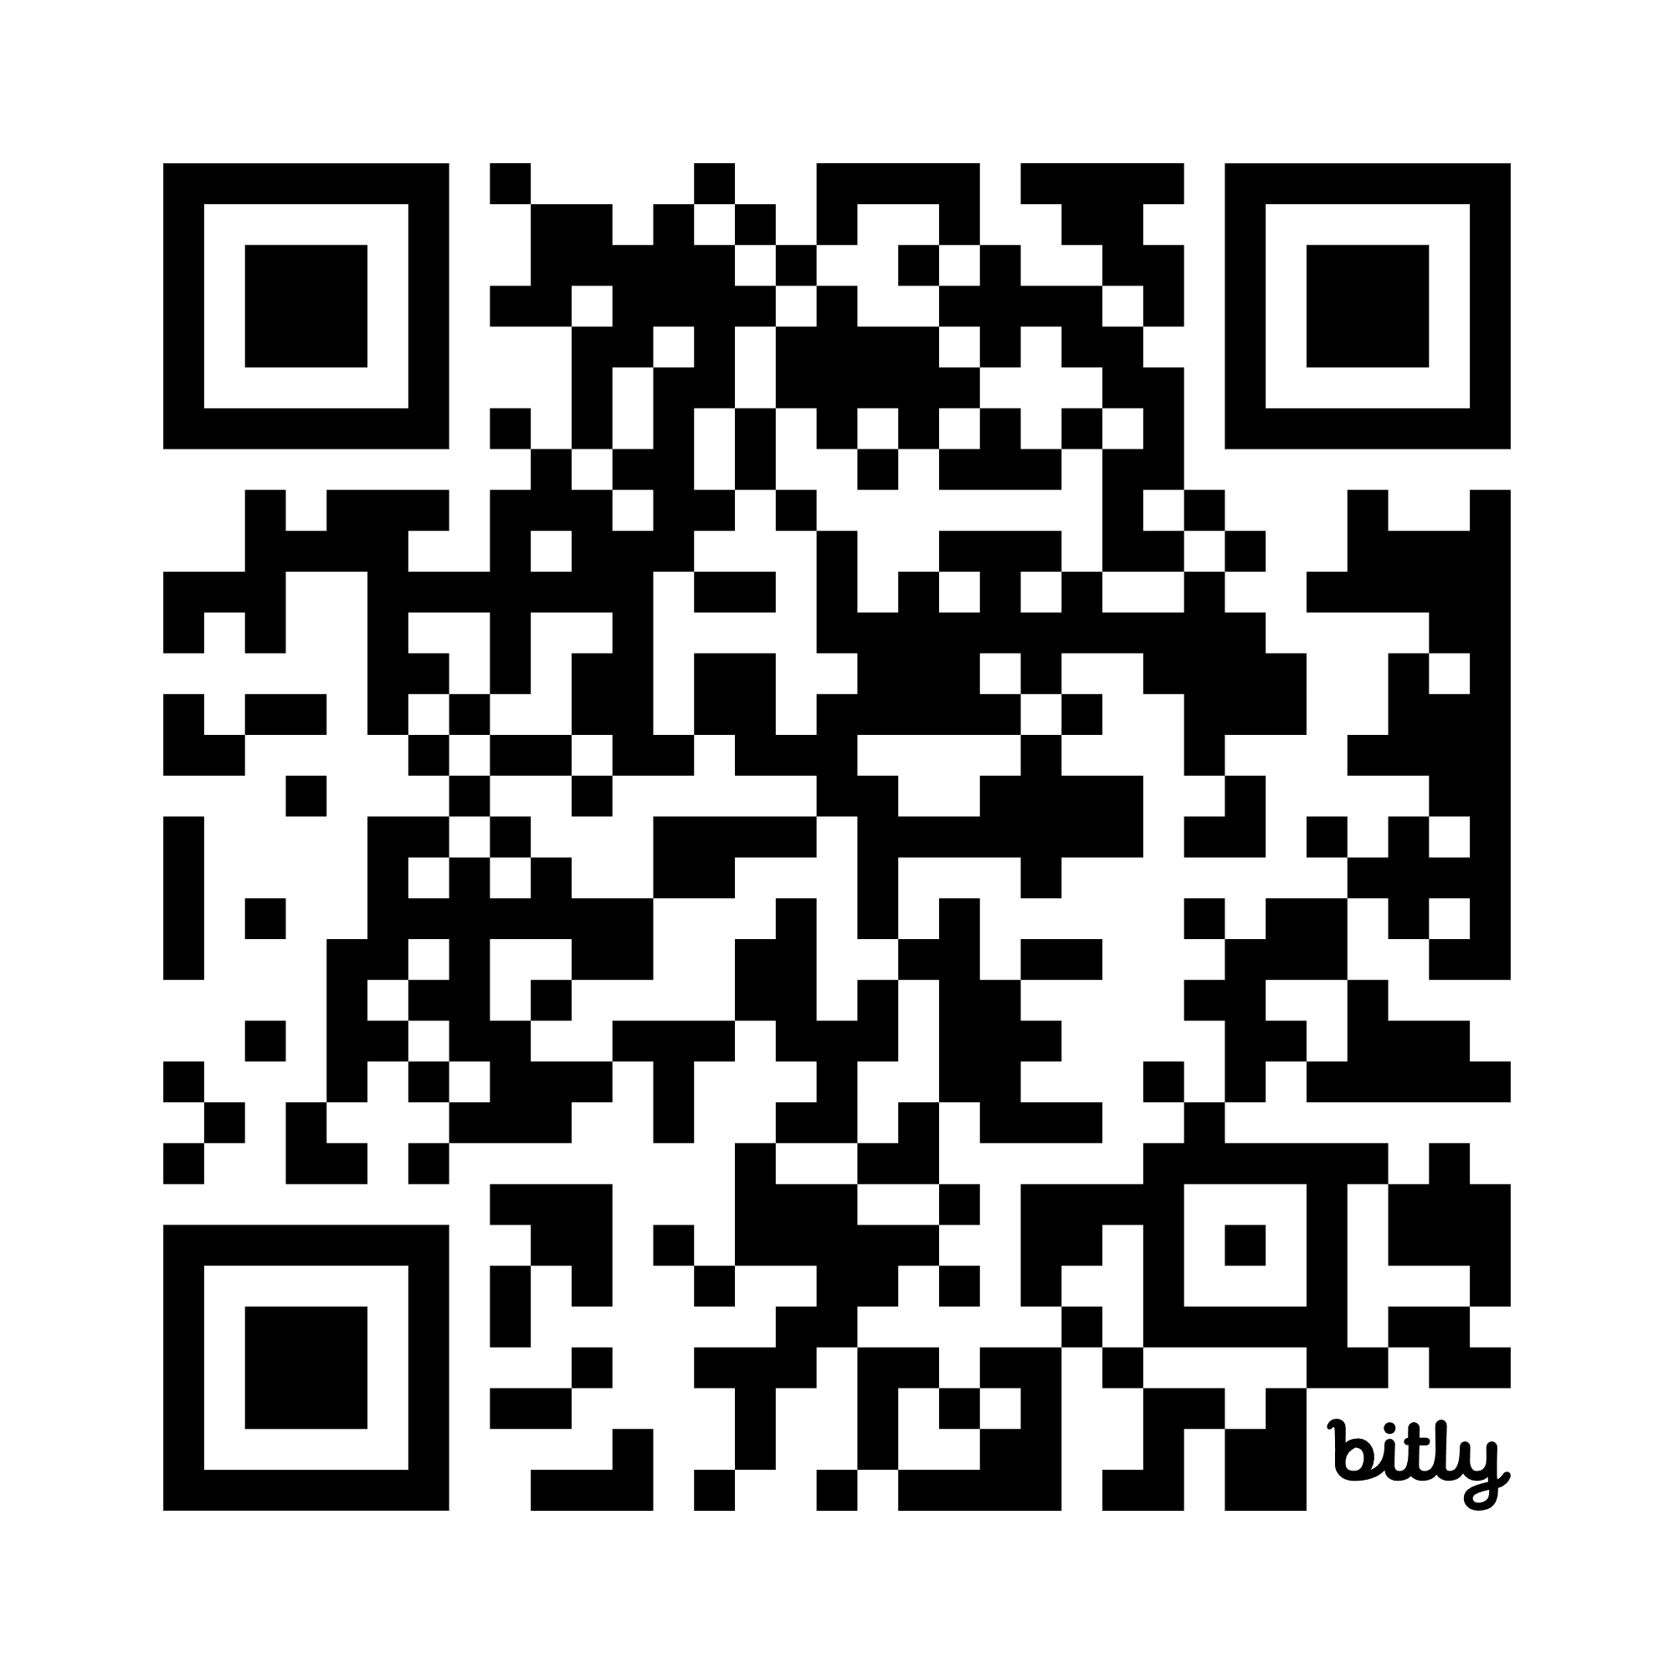

• Teléfono Móvil: 04245823130
• E-mail: emilioperezoficial@gmail.com
• Fecha de Nacimiento: 31 de Octubre, 1999
• Sexo: Masculino • Estado Civil: Soltero
• C.I.: V-27.267.978 • Nacionalidad: Venezolano
• R.I.F.: V272679785 • Estado de Residencia: Yaracuy
• Dirección de Residencia: Casa N°05, Calle 04, Tricentenaria, Yaritagua

Web Site:
https://emiliopereztv.github.io/MY-CV/
PROGRAMAS:
- Word
- Excel
- Power Point
- PDF24
- Photoshop CS6
- Visual Studio
- Kiro Code
- FL Studio 20
- Capcut

Bachiller en Ciencias Sociales
U.E. Liceo Cocorote – Yaritagua, Yaracuy - Venezuela
Aprendiz INCES - Asistente Administrativo
Instituto Técnico « Manuel Lissette Rodríguez » –
San Felipe, Yaracuy – Venezuela
TSU – Ciencias de la Información
Universidad « Andrés Eloy Blanco »
Barquisimeto, Lara - Venezuela
TSU – Ingeniería en Informática
Aldea Universitaria « Matilde Lucia González »
Yaritagua, Yaracuy - Venezuela

Emilio Perez
Fecha de Nacimiento:
31 de Octubre, 1999

ESTUDIOS: :REALI

IDIOMAS:

- Español: Natal
- Inglés: Básico Técnico

EXPERIENCIA LABORAL:
CONSEJO NACIONAL ELECTORAL | LARA
Operador Técnico Electoral (Servicio Técnico)
Tareas realizadas:
Registro General
Libro de Compras
Libro de Ventas
Inventario de Almacén
Retenciones de IVA
Retenciones de ISLR
Orden de Traslado

Areas de trabajo :
Dpt. Finanzas
Dpt. Contabilidad
Dpt. Presidencia

PANADERIA ROMELA C.A. | Villa Yara - Cambural
Panadero (Ayudante Obrero de Panaderia)

Nellys Crespo
C.I.: V-12.942.248
TLF.: +58 4245171092

Jose Asdrubal
C.I.: V-4.064.378
TLF: +58 4262418094

REFERENCIAS:

AVICOLA EBENEZER C.A. | Chivacoa
Asist. Administrativo (Aprendiz INCES)

Tareas realizadas:
Registro General
Libro de Compras
Libro de Ventas
Inventario de Almacén
Retenciones de IVA
Retenciones de ISLR
Orden de Traslado

Areas de trabajo :
Dpt. Finanzas
Dpt. Contabilidad
Dpt. Presidencia

SERENOS E.R.M. C.A. | Yaritagua
Oficial de Seguridad (Servicio de Vigilancia)

HABILIDADES:
- Programación en Desarrollo Web (HTML & PHP)
- Administración
- Servicio Técnico
- Edición de Audio & Vídeo
- Análisis Contable
- Marketing
- Trading

CURSOS REALIZADOS:
ACADEMIA C.E.A.C.
Reparación & Mantenimiento de Computadoras

SERVICIO AUTÓNOMO DE CONTRALORIA SANITARIA
Manipulación Higiénica de los Alimentos

